Warszawa, 24.11.2015 r.
Stanisław Koziej
Uczelnia Łazarskiego

KWADRYGA ZAGROŻEŃ I WYZWAŃ

DLA BEZPIECZEŃSTWA EUROPEJSKIEGO
(tezy wystąpienia na konferencji w Uniwersytecie Warszawskim 24.11.2015 r. nt. „Zagrożenia i wyzwania bezpieczeństwa współczesnego świata. Wymiar ekonomiczno-społeczny”)

Panie Przewodniczący, Szanowni Państwo,
Gdybym chciał najbardziej ogólnie opisać współczesne środowisko bezpieczeństwa w najbardziej nas interesującym obszarze, czyli w Europie, to ująłbym to w postaci swego rodzaju kwadrygi wyzwań i zagrożeń determinującej dynamikę owego środowiska. Ta kwadryga to dwa ogniska zagrożeń i dwa źródła wyzwań:
- Zwrot strategiczny na wschodzie, spowodowany przez Rosję;
- Nasilenie zagrożeń na południu, w związku z wojną w Syrii i Iraku;
- Wstrzemięźliwość i wyczekiwanie polityczne na zachodzie, czyli w USA;
- Zagubienie strategiczne w centrum, czyli w UE.

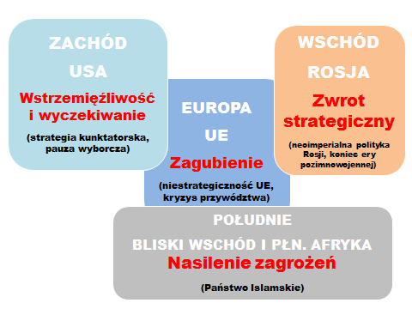

Spójrzmy zatem najpierw bardzo syntetycznie na każdy z elementów tej kwadrygi oddzielnie, by potem zaproponować pewne wnioski ogólne.

Zwrot strategiczny na wschodzie

Na wschodzie mamy dzisiaj do czynienia z neoimperialną praktyką polityczną Rosji. Doprowadziła ona do radykalnej zmiany warunków bezpieczeństwa i jakościowo nowej sytuacji strategicznej na wschodzie Europy w porównaniu z poprzednimi dekadami od czasu zakończenia zimnej wojny. Zmiana ta kończy w praktyce erę pozimnowojenną w stosunkach Zachodu z Rosją i w ogóle w stosunkach bezpieczeństwa w całym obszarze euroatlantyckim.
Erę pozimnowojenną można scharakteryzować jako czas, gdy Zachód oferował Rosji różne formy współpracy, by wspólnie budować kooperatywny system bezpieczeństwa (zaproszenie do współpracy z UE i NATO, Rada NATO-Rosja, „reset” amerykański itp.). Przez pierwszą dekadę, za prezydentury B. Jelcyna, Rosja … nie mówiła nie i nie mówiła tak. Ale była szansa na jej zbliżanie się do Zachodu. Zmiana wyraźna nastąpiła po objęciu władzy i okrzepnięciu przy niej W. Putina.
W 2007 r. na międzynarodowej konferencji w Monachium ogłosił nową wizję rosyjskiej polityki międzynarodowej, polegającej na dążeniu do rewizji istniejącego, pozimnowojennego ładu międzynarodowego. Najpierw werbalnie, a potem już praktycznie Rosja wstąpiła na drogę konfrontacji politycznej z Zachodem. Pierwszym praktycznym krokiem była wojna z Gruzją w 2008 roku. Potem kryzys gazowy z Ukrainą w 2009 r.. To były w istocie praktyczne testy na reakcję Zachodu w stosunku do nowej, neoimperialnej polityki Rosji. Testów tych Zachód nie zdał pomyślnie i to utwierdziło Rosję Putina o słuszności obranego kursu swojej nowej polityki. Mogła więc w 2014 r. zaryzykować awanturniczą, ostentacyjnie łamiącą prawo międzynarodowe, decyzję o aneksji Krymu oraz wojnie z Ukrainą w Donbasie.
Doświadczenia te pozwoliły Rosji na sformułowanie w 2014 roku nowej doktryny wojennej, kreślącej m.in. wizję ograniczonej suwerenności jej sąsiadów poradzieckich, prawo interwencji w ich wewnętrzne sprawy, jeśli prowadziłyby politykę sprzeczną z interesami Rosji. W praktyce wypracowała też koncepcję tzw. wojen hybrydowych, angażujących różne formy stosowania przemocy, zwłaszcza agresji informacyjnej. Szczególnie niebezpieczną opcja wojny hybrydowqej może być tzw. agresja podprogowa, czyli agresja poniżej progu otwartej, regularnej wojny na dużą skalę.
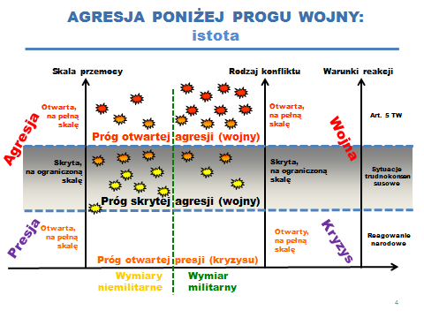
Zachód musiał sprzeciwić się tej polityce i poczynić także pewne kroki praktyczne (sankcje nałożone na Rosję, wsparcie Ukrainy, wzmocnienie wschodniej flanki…), co oznacza podjęcie rzuconego przez Rosję wyzwania polityczno-strategicznego. W tej chwili wciąż ważą się losy przyszłych stosunków bezpieczeństwa na wschodzie: czy w wyniku tego starcia politycznego z Rosją ukształtuje się coś na kształt nowej zimnej wojny, czy też stanu, który można byłoby określić mianem gorzkiego lub zgniłego pokoju. Zakładając, że Rosja będzie konsekwentna w swej polityce, odpowiedź zależy głównie od stanowczości i strategicznego podejścia Zachodu do tej jakościowo nowej sytuacji spowodowanej strategicznym zwrotem w polityce Rosji.

Nasilenie zagrożeń na południu
Na południowej flance Europy w zasadzie przez cały pozimnowojenny okres trwa kryzys bezpieczeństwa. Jego najbardziej głębokie źródła tkwią w konflikcie wewnątrzislamskim: tradycyjnym sporze między szyitami i sunnitami, napędzanym przez różne radykalne ruchy fundamentalistyczne. Konflikt ten w ostatnich latach został dodatkowo spotęgowany przez niefortunne, niestrategiczne interwencje Zachodu w procesy zachodzące wewnątrz islamu, zwłaszcza koncepcje tzw. „promowania demokracji” w Iraku, Afganistanie i w ramach tzw. „arabskiej wiosny”, postrzegane doktrynalnie jako sposób na redukowanie zagrożeń. Szczególnie wymownym i niebezpiecznym przejawem obecnego nasilenia się kryzysu na południowej flance jest powstanie i terrorystyczne działanie w szczególnie dramatycznej formie i na dużą skalę tzw. Państwa Islamskiego, w tym ostatnio zintensyfikowanie jego ofensywy zewnętrznej w Europie.
Złe rozeznanie podłoża obecnej wojny w Syrii i Iraku doprowadziło do błędnej strategii Zachodu, której symbolem stała się tzw. „czerwona linia” prezydenta Obamy dotycząca broni chemicznej. Nawiasem mówiąc na problemie broni masowego rażenia USA już dwukrotnie w tym wieku „potknęły” się na Bliskim Wschodzie. Taka kunktatorska strategia doprowadziła do wzmocnienia siły dwóch graczy w tym regionie: Państwa Islamskiego i Rosji. Zwłaszcza Rosja skorzystała na takiej niepewnej strategii USA: najpierw dyplomatycznie w sprawie broni chemicznej, a potem wojskowo – interweniując bez problemu w Syrii.
Dzisiaj sytuacja na terytorium Syrii i Iraku jest niezmiernie skomplikowana. Można ją przedstawić jako mieszankę krzyżujących się i wzajemnie sprzecznych interesów i celów kilkunastu w sumie ważnych podmiotów politycznych, zaangażowanych na wszystkich poziomach tego konfliktu, wewnętrznym, regionalnym i globalnym. W wymiarze wewnętrznym są to przede wszystkim rządy Syrii (Assad) i Iraku, tzw. Państwo Islamskie, Kurdowie oraz grupy tzw. opozycji umiarkowanej w Syrii. Na poziomie regionalnym są to miejscowe mocarstwa: Turcja, Iran, Arabia Saudyjska i Izrael, a także szerzej rozumiane dwie społeczności islamskie w regionie: szyitów i sunnitów. Na poziomie globalnym są to mocarstwa światowe, członkowie Rady Bezpieczeństwa NZ – USA, Rosja, Wielka Brytania, Francja i Chiny, a także organizacje świata zachodniego UE i NATO.
Ta mozaika podmiotów i ich interesów wskazuje na wyjątkową trudność w coraz bardziej pilnym wygaszeniu konfliktu bliskowschodniego, a w tym przede wszystkim zlikwidowaniu najbardziej drastycznego zagrożenia, jakim jest tzw. Państwo Islamskie. Problem jest otwarty. Racjonalne podejście podpowiada, że nie da się go rozwiązać prostą interwencją zbrojną, bez uprzedniego wypracowania docelowej wizji politycznej (zapewne z uwzględnieniem nowego podziału politycznego). Taka wizja i plan polityczny musiałyby uwzględniać w jakiś sposób interesy wszystkich głównych graczy strategicznych. Jednym z istotnych pytań jest np. kwestia tzw. Wielkiej koalicji Zachód – Rosja. Rada Bezpieczeństwa NZ jest najwłaściwszym miejscem do poszukiwania rozwiązań i nakreślenia wspólnego celu i planu politycznego. Czy sprosta temu wyzwaniu?

Wstrzemięźliwość strategiczna i wyczekiwanie polityczne USA
Równolegle z zagrożeniami na wschodzie i południu świat euroatlantycki boryka się z wyzwaniami i ryzykami wynikającymi z charakteru własnej aktywności. Jednym ze źródeł takich wyzwań i ryzyk jest strategia i polityka największej siły Zachodu, czyli USA. Przez cały okres pozimnowojenny USA były hegemonem decydującym o stanie bezpieczeństwa. Ten światowy mocarz został jednak mocno i spektakularnie ugodzony i upokorzony 11.09.2001 roku przez w istocie peryferyjną strategicznie, asymetryczną siłę, niepaństwowy podmiot – czyli Al.-Kaidę. Od tamtego czasu USA nie mogą wrócić do pełni strategicznej równowagi.
Najpierw zareagowały typowo dla hegemona: natychmiastowym, wręcz odruchowym odwetem z pełnią swej mocy, zwłaszcza militarnej oraz dalszą strategią działań prewencyjnych – w razie potrzeby samodzielnych, nawet z ominięciem prawa międzynarodowego. To była doktryna ówczesnego prezydenta G. W. Busha. Zaowocowała przede wszystkim operacjami w Afganistanie i Iraku, połączonymi z błędną koncepcją zaprowadzania demokracji w tych krajach. Krytyka doktryny prewencyjnej zarówno na zewnątrz USA, jak i wewnątrz, spowodowała, że kolejny prezydent, B. Obama odstąpił od niej. Ostentacyjnie siłowe działania zastąpione zostały wstrzemięźliwością polityczną i kunktatorstwem strategicznym.
Warto przy tym podkreślić, że na tle innych państw zachodnich USA i tak zachowują się najbardziej zdecydowanie wobec konfliktów i wyzwań bezpieczeństwa. Dotyczy to np. stanowiska wobec wojny rosyjsko-ukraińskiej i wzmacniania wschodniej flanki NATO. To w dużej mierze dzięki USA na szczycie NATO w Newport w 2014 r. w reakcji na postawę Rosji podjęte zostały decyzje o zwiększeniu sił odpowiedzi sojuszu (m.in. „szpica”) oraz rotacyjnej obecności ćwiczebnej wojsk w krajach wschodniej flanki. Na mocy porozumień dwustronnych, np. z Polską, USA budują w tym regionie elementy obrony przeciwrakietowej oraz zwiększają obecność szkoleniową swoich wojsk.
Jednocześnie jednak jak na mocarstwo globalne w wielu innych kwestiach wykazują nadmierną chwiejność, rozmycie celów strategicznych, kluczenie w zmierzaniu do nich. Symbolem takiej postawy jest wspomniane już najpierw nakreślenie „czerwonej linii” w wojnie syryjskiej, a potem zlekceważenie jej przekroczenia. Do tego dochodzi obecnie naturalne spowolnienie i wyczekiwanie polityczne w związku z rozpoczętą już kampanią w wyborach prezydenckich. Nie wiadomo, kto będzie prezydentem i jaką będzie prowadził politykę bezpieczeństwa.
Taka niejasność polityczna lidera świata zachodniego w sposób oczywisty odbija się na bezpieczeństwie i polityce jego sojuszników na obszarze euroatlantyckim, zwłaszcza w ramach NATO.

Zagubienie strategiczne UE
Europa musi nie tylko reagować na wyzwania wynikające z polityki USA, ale też sama stanowi źródło wyzwań i ryzyk dla swojego bezpieczeństwa. UE od dłuższego czasu prezentuje swoją astrategiczność. Nie jest podmiotem w sprawach bezpieczeństwa, reaguje na kryzysy na zasadzie ad hoc. Strategia bezpieczeństwa europejskiego z 2003 r. już dawno się zdezaktualizowała. W UE nie było woli wewnętrznej do jej aktualizacji. Wielcy gracze nie byli tym zainteresowani, aby zachować pełną swobodę dowolnego zachowania się w każdej sytuacji.
W takich warunkach odejmowane działania nie okazywały się najlepsze. Pokazały to przykłady niemożności wspólnego podejścia do spraw bezpieczeństwa energetycznego, powolnego reagowania na kryzysy w Afryce, a szczególnie błędy w reagowaniu na ostatni kryzys migracyjny. UE zagubiła się w sprawach bezpieczeństwa. Rezygnacja ze wspólnej doktryny bezpieczeństwa jednocześnie objawiła poważny kryzys przywództwa w Europie w ogóle. Tymczasem stoimy w obliczu coraz to poważniejszych wyzwań w sferze bezpieczeństwa.
UE musi strategicznie odpowiedzieć na wymieniane wyżej zagrożenia i wyzwania. Musi mądrze zareagować na zwrot strategiczny Rosji i jej neoimperialny kurs w polityce międzynarodowej, w tym na nowe zagrożenia o charakterze hybrydowym. Jednocześnie musi wspólnie z całą społecznością międzynarodową podjąć kompleksowe działania przeciw Państwu Islamskiemu na południu. Ogromnym wyzwaniem jest zarówno operacyjna, jak i strategiczna odpowiedź na odnawianie się terroryzmu wewnątrzeuropejskiego. Na to nakłada się konieczność ogólnoeuropejskiego podejścia do wyzwań migracyjnych. Działając metodą doraźnych decyzji nie da się skutecznie sprostać tym zagrożeniom i wyzwaniom.

Wnioski: strategiczna adaptacja NATO i UE
W obliczu tak zarysowanej kwadrygi podstawowych wyzwań i zagrożeń w euroatlantyckim środowisku bezpieczeństwa konieczne jest nie tylko skuteczne reagowanie bieżące, ale adaptacja strategiczna dwóch głównych podmiotów w tym obszarze, tj. NATO i UE. Obydwie organizacje mają swoje szczyty w tej sprawie w 2016 roku: UE w czerwcu i NATO w lipcu.
W lepszej sytuacji jest NATO. Ma swoją strategię. Ma na poprzednim szczycie rozpoczęty proces adaptacji strategicznej. Może go kontynuować i rozwinąć. Najważniejszą sprawą, o co zabiegają państwa wschodniej flanki, jest zapewnienie trwałej obecności wojsk NATO w krajach granicznych. Dzisiaj jest to obecność rotacyjnie ciągła, ale szkoleniowa, na potrzeby ćwiczeń, których plan przyjmowany jest z roku na rok. W każdym roku może więc się zakończyć. Kraje wschodniej flanki uznając, że zmiana strategiczna na wschodzie ma charakter trwały, a nie chwilowy, chcą, aby na szczycie w Warszawie przekształcić tę obecność ze szkoleniowej w strategicznie stałą, ciągłą, niezależnie od planów ćwiczeń i manewrów. I druga kwestia: pojawiają się argumenty za tym, by w Warszawie uruchomić prace nad nową koncepcją strategiczną sojuszu tak, aby przyjąć ją na następnym szczycie w 2016 roku.

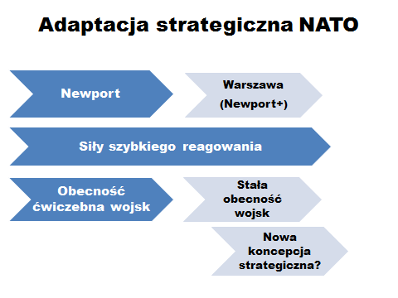
Jeśli idzie o UE, to główną potrzebą jest właśnie jej upodmiotowienie strategiczne przez uzgodnienie i przyjęcie nowej, realistycznej strategii bezpieczeństwa europejskiego. Aby taka strategia rzeczywiście była realistyczna, oparta musi być na wizji wychodzącej ze wspólnoty interesów państw członkowskich. Kluczowe jest więc zdefiniowanie pakietu takich interesów.
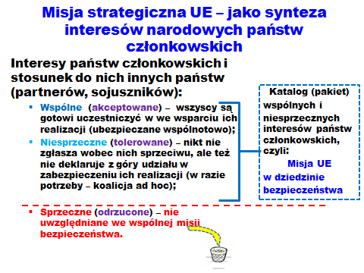

* * *
W sumie bilans wszystkich zagrożeń i wyzwań dla bezpieczeństwa euroatlantyckiego wskazuje na pilną potrzebę narodowych przeglądów strategicznych w krajach tego obszaru. Powinno to dać podstawę do ewentualnego znowelizowania swoich strategii, a także doprowadzenia do adaptacji strategicznej do radykalnie zmieniającego się środowiska bezpieczeństwa dwóch podstawowych podmiotów międzynarodowych, tj. NATO i UE.
=========================

